# 輸入欄位：

* 1. 功能

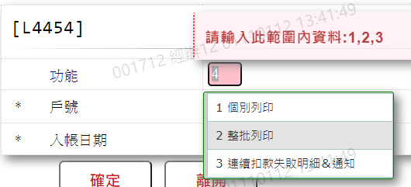

* 1. 戶號

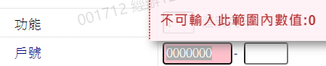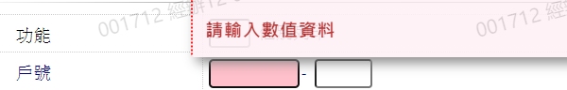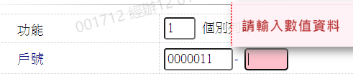

* 1. 入帳日期

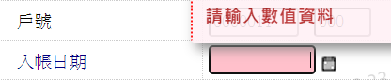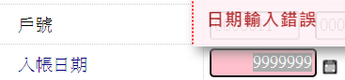

* 1. 銀行別

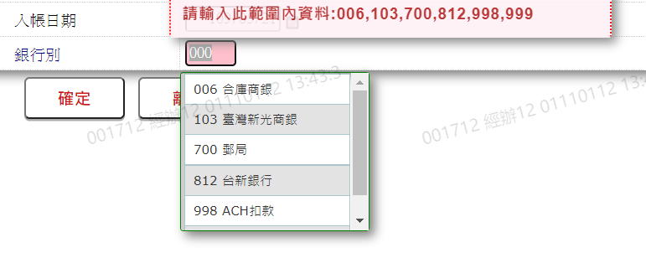

* 1. 連續失敗次數

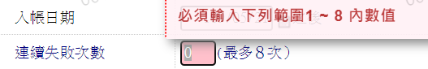

* 1. 上次寄發日在

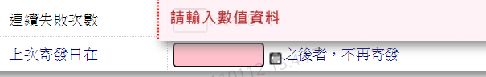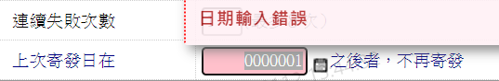

# 輸出欄位：

